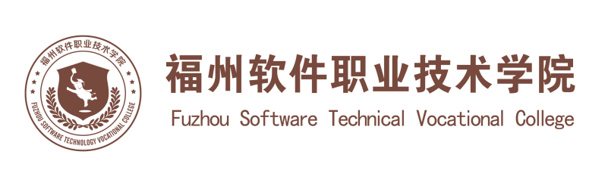
评建工作简报
第 7 期
福州软件职业技术学院评建工作办公室编 2018年11月14日

[编者语] 《评建工作简报》是为配合我院迎接高职高专人才培养工作评估而编发的，旨在及时传达教育部、省教育厅有关指示精神和学院的相关规定，反映学院迎接高职高专人才培养工作评估的动态，服务于学院教育教学改革和评建工作，以期达到“以评促建、以评促改、以评促管、以评促强”的目的，促进我院教育教学工作迈上新台阶。
我们欢迎各位读者提出宝贵意见和建议，并提供有关评建工作的信息。
学院举行与厦门海迈科技有限公司校企合作签约暨捐赠仪式
福州市属院校团队干部赴中国福建VR体验中心参观学习
学习、分享、探讨物流管理专业建设——记经管系参加全国供应链创新设
计大赛暨全国供应链教学改革学术研讨会
俞发仁常务副院长应邀参加福建省VR/AR行业职业教育指导委员会第三次
会议并作专题报告
经济管理系师生参访利莱森玛电机科技（福州）有限公司——践行“现代
学徒制”合作项目

学院举行与厦门海迈科技有限公司
校企合作签约暨捐赠仪式

2018年6月19日上午10点，学院与厦门海迈科技有限公司校企合作签约暨捐赠仪式在学院报告厅举行。厦门海迈科技有限公司陈超董事、李永刚总经理，以及学院在家院领导参加了签约仪式。
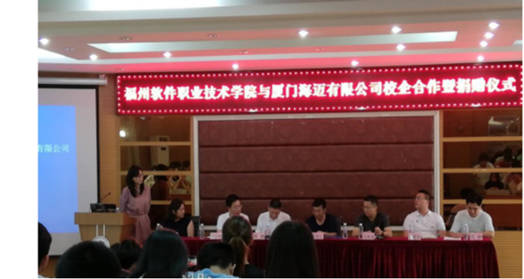
俞发仁常务副院长代表学院对海迈科技有限公司对学院人才培养工作的支持与帮助表示感谢，并提出：校企深度合作是我院积极推动教育改革，实现转型发展的一个切入点，本次签约仪式是加快促进校企实现深度合作的一次有益尝试。
海迈科技有限公司总经理李永刚在讲话中简要介绍了海迈公司概括，并对双方本次合作进行了展望，他希望双方在校企合作过程中不断探索新的路径和方法，不断的总结经验，共同把BIM公共实训基地、BIM培训中心、BIM工程讲究中心、BIM产学研究中心规划好、建设好，更好的为学院的教育教学服务，更好的为福建的建筑信息化培养更多的高素质技能型创新人才。
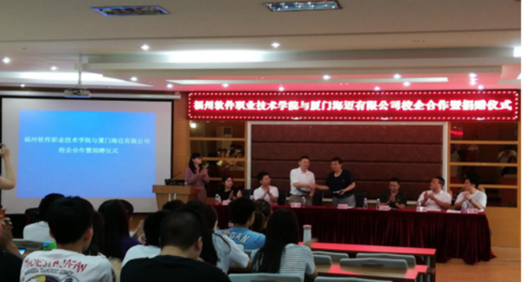
双方签订协议

福州市属院校团队干部
赴中国福建VR体验中心参观学习

2018年7月4日，市教育局团委陈硕书记带领福州市属院校团队干部到网龙·中国福建VR体验中心参观学习。我院党委副书记刘建华，学生处处长林艺勇陪同参观。
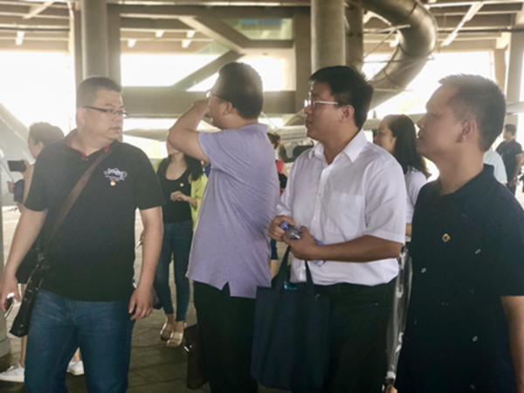
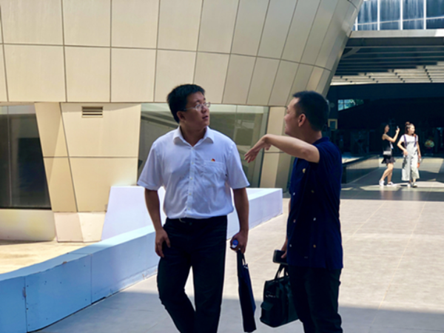
陈硕书记一行参观了技术与教育教学相结合的101VR沉浸教室、用于动车司机应急操作培训的模拟系统、人性化家装体验室内设计平台、全息投影及9DVR体验设备等先进的VR设备，体验中心工作人员向参观园区的团干们介绍了VR+研究现状和发展趋势。陈硕书记对本次参观学习给予了高度评价，并与工作人员探讨VR技术与新时代团员主题教育的紧密结合的可行性。通过亲身体验，参观团对VR技术的发展及应用有了更清晰的认识。
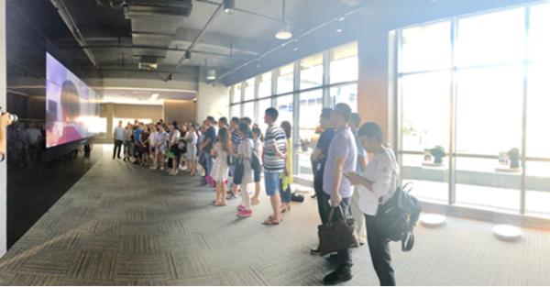

学习、分享、探讨物流管理专业建设
记经管系参加全国供应链创新设计大赛暨
全国供应链教学改革学术研讨会

经济管理系副主任彭静、商贸教研室主任游筱婷、物流专业骨干教师蔡亮一行三人于2018年10月18-20日前往厦门华厦学院参加第三届“易木杯”全国供应链创新设计大赛暨全国供应链教学改革学术研讨会。来自企业的供应链专家和兄弟院校的同仁们就供应链教学改革进行了学术研讨。研讨会就“供应链背景下产学合作促进新商科人才培养的改革”、“企业供应链人才需求与培养模式”、“基于能力矩阵的供应链管理教学实践”、“双创教育与供应链管理教学相结合”以及“以项目化教学设计引领专业大赛”等主题进行了分享和探讨。研讨会内容充实，各位专家学者知无不言言无不尽，让参会的三位老师受益匪浅，感慨良多。
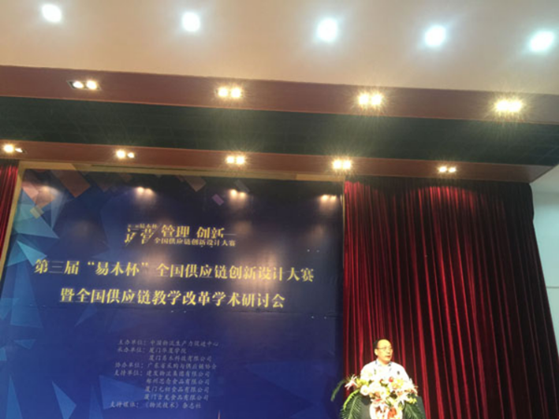
除此以外，组委会与易木科技合作为参会的每一位老师提供了《易木供应链时代实战平台》进行供应链实战模拟培训。
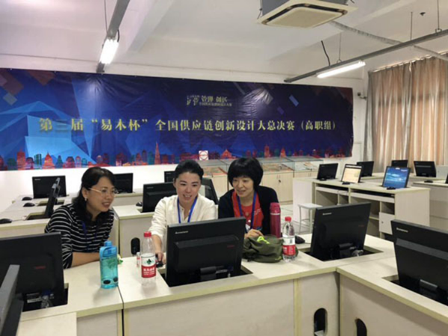
会议期间，同行的三位老师与来自全国各地的高职院校老师深入交谈，就学情分析、专业建设、技能大赛、师资培养、校企合作、学生就业等方面进行了探讨，并持续保持联络，实现教学资源共享。
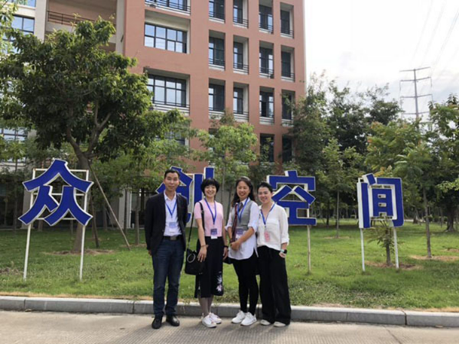

俞发仁常务副院长应邀参加福建省VR/AR行业
职业教育指导委员会第三次会议并作专题报告

2018年11月8日,福建省VR/AR行业职业教育指导委员会第三次会议在福建信息职业技术学院龙腰校区召开。福建省教育厅职成处调研员刘会勇、网龙普天教育吴继平总经理以及福建省VR/AR行指委第二批委员出席会议。学院常务副院长俞发仁应邀参会并作了《VR/AR专业群建设的实践探索》的专题报告。
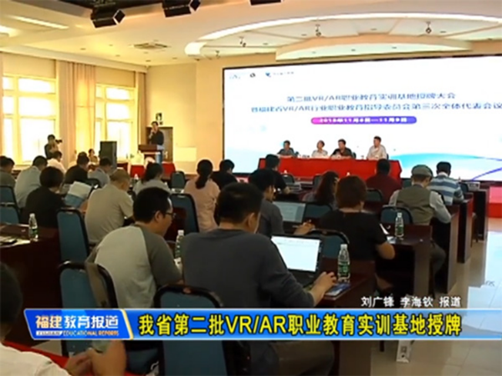

俞发仁常务副院长从专业群建设目标、内涵、建设内容和建设成效等方面介绍了VR/AR技术专业群实践探索和取得的成绩。学院作为福建省VR/AR行业职业教育指导委员秘书长单位，率先开展VR/AR技术专业群建设，现有省级VR公共实训基地1个，省级服务产业VR技术专业群1个，省级VR技术专业群实训基地1个，省级职业教育师资培训基地(虚拟现实技术VR)1个，省级中高职衔接人才培养方案开发项目（虚拟现实技术）1个，专业群内有省级现代学徒制试点专业1个，省级创新创业教育改革试点专业1个，已与网龙共同开发虚拟现实技术系列教材5本。
会后，俞发仁常务副院长接受福建教育台记者采访时指出我院充分发挥举办方网龙公司人才和技术优势，与网龙公司进行VR/AR专业共建，推进产教深度融合，全方位、系统化展开VR技术产业人才培养工程，打造一批工匠型的技术能手。
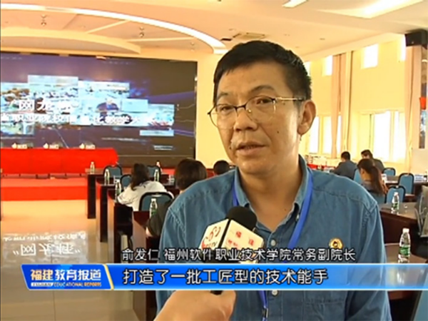

经济管理系师生参访利莱森玛电机科技（福州）有限公司
践行“现代学徒制”合作项目

2018年11月13日下午，经济管理系主任罗玮、副书记叶镇国、副主任彭静，商贸教研室主任游筱婷，物流管理专业骨干教师蔡亮、林琛、张玲以及17级物流管理专业辅导员张导带领17级物流管理专业21名同学参访利莱森玛电机科技（福州）有限公司，开展“现代学徒制”校企合作工作。
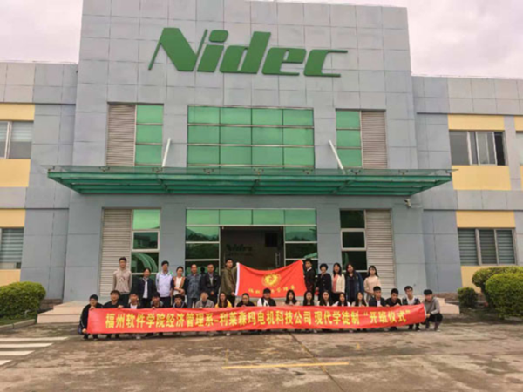
首先，利莱森玛人力资源部陈雨旸导师与师生们一起分享利莱森玛的成长与发展。陈经理详细介绍了公司的主打产品发电机、电动机、减速器系列产品、交流发电机、制动电动机、变速箱、电子驱动器及起动器、自动调压器及前述产品的零部件的生产及销售状况，并详细分析了核心产品的市场竞争优势。接下来，利莱森玛的生产部经理带领同学们参观生产车间以及仓储配送中心。进入车间之前，生产经理（企业导师）向师生们详细讲解了参观注意事项，并让大家穿上专业的防护装备，包括防护头盔、眼镜以及鞋套。一进车间，师生们可谓大开眼界，不管是车间的空间布局、仪器设备、产品，还是工作人员的工作状态、工装装备等，都引起了师生们极大的兴趣。然后，师生们在参观完生产车间后再次回到会议室，总结观摩心得，进一步深入探讨校企合作的实施与开展。利莱森玛的人力资源总监陈霖详细为大家讲解了企业供应链管理岗位的工作内容、工作职责、实训和实习要求、实习待遇、员工职业生涯规划等。最后，16级物流管理的两位实习生代表陈婷婷和曹丽华与同学们分享他们的实习经历。两位实习生介绍了自己的实习岗位和工作内容，并发自肺腑地描述了自己的心得体会。
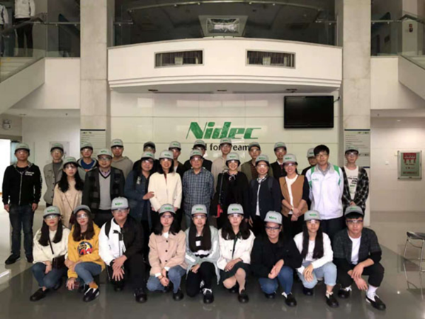
总的来讲，此次参访获得了预期效果，也进一步推动了“现代学徒制”的实施，让校企合作更为具体和深入，具体有以下启示：
第一，企业反馈培养方案可以增加《生产作业流程》、《商务沟通》等相关课程的设置。第二，企业最看重实习生的学习意愿与学习能力。第三，企业师傅与校内指导老师必须严格执行定期联络制度。
